Sfaturi pentru realizarea proiectului

Introducere
Proiectul trebuie să ofere o soluţie pentru urnătorul enunţ de problemă.
Echipa proiectului va folosi metodologia Agile Model Driven Development (AMDD) descrisă mai jos. Figura 1 ilustrează ciclul de viaţă AMDD pentru dezvoltarea unui sistem software.
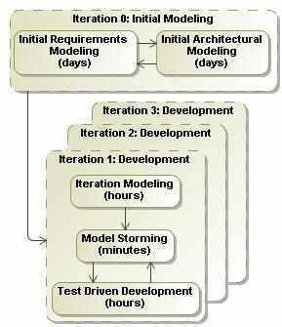
Figura 1 Activităţi
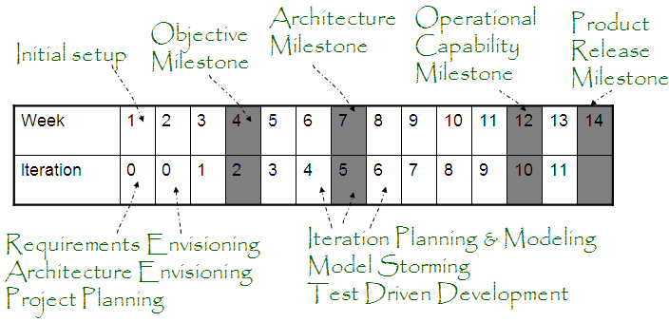
Figura 2 Ciclul de dezvoltare: iteraţii şi jaloane (milestones)

Figura 2 arată cum se planifică activităţile AMDD şi jaloanele (milestones) pe durata ciclului de dezvoltare a sistemului.

Pornirea (Initial setup)

Activităţile iniţiale (de pornire) şi de planificare se vor realiza în prima şedinţă de laborator. Trebuie să se stabilească următoarele roluri care vor fi scrise în documentele project vision (viziunea proiectului) şi project plan (planul proiectului):
- Stakeholder (S)– grupuri de oameni ale căror nevoi (interese) trebuie satisfăcute prin realizarea proiectului (ex. conducătorul de laborator);
- Project Manager (PM) – conduce planificarea proiectuluiu, coordonează interacţiunea cu S şi ae grijă ca echipa proiectului să fie bine focalizată pe realizarea obiectivelor acestuia.
- Developer (D) – dezvoltă (inclusiv proiectarea) o parte a sistemului, astfel ca aceasta să se încadreze în arhitectura generală; activităţi posibile de specializat - prototipizarea interfeţei cu utilizatorul, implementarea, testarea unitară şi de integrare a componentelor (de interfaţă, de domeniu şi de acces la date) care formează soluţia.
- Team Leader (TL) – are responsabilităţile unui D şi în plus coordonează o echipă de D care lucrează la un subsistem (strat); subsisteme posibile - interfaţa cu utilizatorul, domeniu (business), acces la date.
Pentru detalii suplimentare despre rolurile de mai sus, puteţi consulta documentaţia OpenUP (Open Unified Process).
Artefactele proiectului (documente şi cod) vor fi gestionate folosind un SVN Repository (version control system, sistem de control al versiunilor). Fiecare grupă are propriul său depozit (repository): https://www.scs.ubbcluj.ro/svn/gr221a, https://www.scs.ubbcluj.ro/svn/gr221a, etc. Conducătorii de laborator trebuie să comunice lista membrilor echipei proiectului d-lui lector dr. Ioan Lazăr ilazar@cs.ubbcluj.ro pentru configurarea drepturilor de acces ale D la depozitele de date. D vor putea accesa depozitele SVN folosind numele de user şi parolele SCS.
Pentru gestiunea sarcinilor proiectului şi a defectelor se va folosi sistemul de urmărire a defectelor Bugzilla (defect tracking system). Un document separat va descrie modul de accesare şi folosire a acestui sistem.

Modelarea iniţială Initial Modeling

Iteraţia de modelare iniţială se realizează în prima săptămână a proiectului sau în primele două săptămâni pentru proiecte mari. Scopul acesteia este să:
- Identifice obiectivul general al proiectului;
- Identifice lista iniţială de cerinţe;
- Identifice o viziune arhitecturală.

Modele de folosire Usage Models
Aceste modele descriu “cum vor lucra utilizatorii cu sistemul software”. O listă de caracteristici (nevoi) este dată în enunţul problemei.
(A) [Lista de cerinţe Requirements list] Scrieţi o listă de cerinţe plecând de la lista de caracteristici
- Caracteristicile sunt pentru clienţi/stakeholders, cerinţele sunt pentru D.
- Definiţi o cerinţă la un moment dat. Evitaţi conjuncţiile (şi, sau) care includ mai multe cerinţe într-o singură frază.
- Înainte de scrierea cerinţei, definiţi toate entităţile implicate şi toţi actorii implicaţi (substantive la singular).
- Cerinţa se exprimă sub formă de propoziţie completă, cu subiect (entitate sau actor) şi predicat (verb).
- Exemple: Profesor evaluează o Temă; Un Student este înscris la mai multe Cursuri.
(B) Capturaţi şi cerinţele de sprijin supporting requirements (ex. Business Rules) după cum se descrie în şablonul de cerinţe de sprijin.
(C) [Modelul de cazuri de utilizare Use Case Model] Realizaţi modelul cazurilor de utilizare MCU
- MCU este un model al cazurilor de utilizare sistem, conţinând cazuri de utilizare, actori şi relaţiile dintre acestea (aceştia).
(D) Detaliaţi unele cazuri, scriind scenarii. Folosiţi următorul şablon de descriere a cazurilor de utilizare.
- Unele CU trebuie descrise mai detaliat pentru validarea sau mai buna înţelegere a unei cerinţe şi pentru a oferi D un punct de plecare în munca sa.
- În acest moment se detaliază doar CU care sunt semnificative din punctul de vedere al arhitecturii sau cele considerate importante (li se dă o prioritate mare) de către stakeholders.
(E) [Modelul iniţial al domeniului, MID Initial Domain Model] Definiţi un model conceptual dacă acesta ajută la obţinerea unei imagini de ansamblu (big picture) asupra entităţilor din domeniul problemei (business entities) şi a relaţiilor dintre acestea.
- MID trebuie să fie uşor de înţeles de către stakeholder.
- În acest moment MID conţine doar entităţile (obiectele) care reprezintă elementele esenţiale ale domeniului problemei şi relaţiile dintre ele.

Modelarea iniţială a arhitecturii Initial Architectural Modeling
(F) Identificaţi o (un stil de) arhitectură care pare potrivit pentru sistem.
- Documentaţi architectura aleasă folosind următorul şablon de arcitectură.
- Trebuie stabilită cel puţin arhitectura logică – organizarea în mare a claselor în pachete (sau namespaces), subsisteme şi straturi (layers).
- Se recomandă o arhitectură stratificată pentru arhitectura logică.

Planificarea proiectului Project Planning
(G) Planificarea iteraţiilor.
- Mapaţi cerinţele pe iteraţii de dezvoltare (asociaţi fiecărei iteraţii cerinţele pe care le include).
- Documentaţi maparea în documentul de plan al proiectului.

Iteraţii de dezvoltare Development Iterations

Modelarea iteraţiilor Iteration Modeling
Scopul acestei activităţi este determinarea sarcinilor aferente iteraţiei curente şi atribuirea acestor sarcini la D – vezi Figura 4. La această activitate participă toată echipa. PM şi TL atribuie sarcinile la D. Informaţia de proiectare obţinută se trece în documentul şablon de proiect.
(A) Rafinarea modelului domeniului Refine the domain model.
- Modelaţi entităţile implicate în scenariile din iteraţia curentă.
(B) Determinarea comportamentului sistemului Determine the system behavior.
- Desenaţi câte o diagramă de secvenţă sistem pentru fiecare scenariu
Write a system sequence diagram for each scenario
  - Se identifică operaţiile sistem (system public interface).
  - Metodele trebuie scrise folosind obiectele din domeniu.
- Scrieţi contractele operaţiilor sistem Write system operation contracts
  - Nume, descriere, pre/post condiţii pentru each operation.
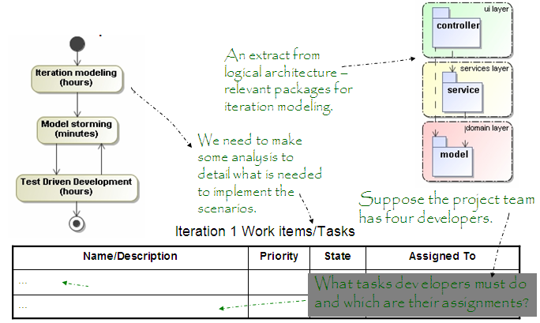
Figure 3 Modelarea iteraţiilor Iteration Modeling
(C) Modelarea controlerelor şi a serviciilor Model controllers and services
- Aplicaţi şablonul GRASP Controller şi şabloanele indicate de arhitectura logică stabilită.
- Atribuiţi operaţiile sistem la obiectele Controler
- Stabiliţi serviciile folosite de obiectele Controler
(D) Scrierea unei liste de sarcini de lucru Make a work item/task list după şablonul de sarcini de lucru.
- Sarcinile de lucru se exprimă folosind
  - obiectele Controller, serviciile şi obiectele de domeniu proiectate
  - obiectele de acces la date (data access objects) asociate obiectelor de domeniu nou proiectate, în concordanţă cu arhitectura logică stabilită
  - ferestrele (vederile, views) necesare (proiectate) pentru iteraţia curentă – vederile vor apela metodele obiectelor Controller
- Va fi nevoie de mai multe şedinţe de îmbunătăţire a modelului, deoarece după o singură iteraţie nu se produce un proiect complet.

Şedinţe de îmbunătăţire a modelului Model Storming Sessions
(E) Dezvoltarea unei diagrame de secvenţă pentru fiecsare operaţie sistem (non-trivială) Develop a sequence diagram for each (non-trivial) system operation (operaţie controller).
- Aplicaţi şabloanele GRASP (General Responsibility Assignment Patterns).
- D proiectează depozitele de date (repositories), regulile de validare şi toate celelalte obiecte din domeniu necesare.
- Proiectarea se face de către D care i s-a atribuit implementarea operaţiei sistem în cauză.
- Informaţia de proiectare obţinută se trece în documentul şablon de proiect.
(F) Actualizarea diagramei de clase de proiectare Update Software Class Diagram.
- Se adaugă metode la clasele existente
- Se rafinează asocierile
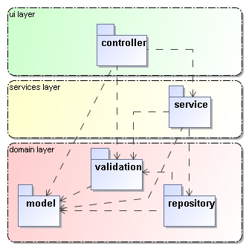
Figura 4 Extras din arhitectura logică pentru Model Storming

Dezvoltarea dirijată de teste Test Driven Development TDD
Figure 6 ilustrează paşii TDD. Recomandăm citirea Spring MVC tutorial pentru detalii.
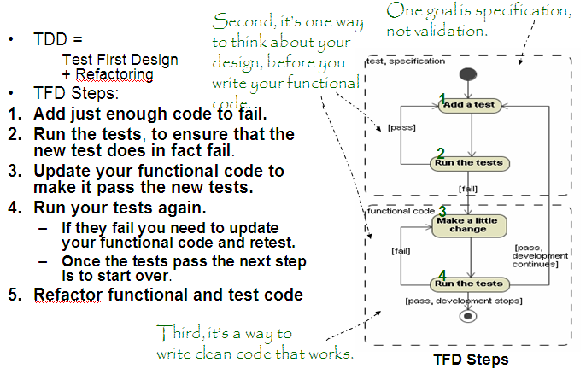
Figura 5 TDD

Jaloane / Puncte de verificare Milestones

La jaloanele prevăzute pentru proiect se vor verifica (şi nota) următoarele criterii:
- Jalonul Objectives:
  - Definirea obiectivului general (scope)
  - Estimări de orar de derulare Schedule estimates
  - Definiţii şi priorităţi pentru setul iniţial de cerinţe Definitions and priorities for an initial set of requirements
  - Riscurile identificate şi strategiile de contingenţă propuse Risks identified and mitigation strategies proposed
- Jalonul Architecture:
  - Viziunea, cerinţele şi arhitectura sunt stabile Vision, Requirements, and Architecture are stable
  - Elementele majore de risc sunt identificate şi rezolvate prin testarea şi evaluarea prototipurilor executabile Major risk elements are addressed and resolved by testing and evaluating executable prototypes
  - S sunt de acord că viziunea curentă se poate concretiza (realiza) dacă planurile stabilite sunt respectate pentru dezvoltarea unui sistem complet peste (cu) arhitectura stabilită Stakeholders agree that the current vision can be met if plans are executed to develop a complete system on top of current architecture
- Jalonul Operational Capability:
  - Versiunea realizată este stabilă şi suficient de matură pentru a fi distribuită utilizatorilor The product release is stable and mature enough to be deployed in the user community
  - Sistemul include toată funcţionalitatea prevăzută şi testarea apfa s-a terminat cu succes All functionality has been developed, and all alpha testing (if any) has been completed
  - S-a scris un manual de utilizare şi o descriere a versiunii curente In addition to the software, you have developed a user manual and a description of the current release
- Jalonul Product Release:
  - Satisfacţia utilizatoruilor şi acceptarea produsului User satisfaction and product acceptance

Scott W. Ambler. Agile Model Driven Development (AMDD): The Key to Scaling Agile Software Development. http://www.agilemodeling.com/essays/amdd.htm
OpenUP, http://epf.eclipse.org/wikis/openup/
Subversion, http://subversion.tigris.org/
Bugzilla, http://www.bugzilla.org/
Thomas Risberg. Developing a Spring Framework MVC application step-by-step. 2005. http://www.springframework.org/docs/MVC-step-by-step/Spring-MVC-step-by-step.html

